PSU報告
2012年6月27日（水）
8:15～10:45 Elderly Center (Assist. Prof. Dr. Quantar)
12:50～16:20 Learning in Hospital(F9&ICU)(Assist. Prof. Dr. Waraporn, Ajarn Nii, Ajarn Owm)

お疲れ様です。まだ時々鈍い痛みはありますが、なんとか復活した清田が今日は報告させて頂きます！
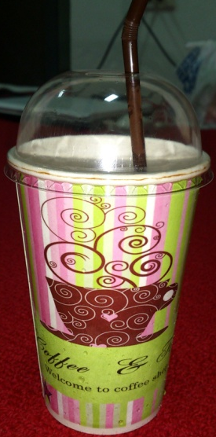
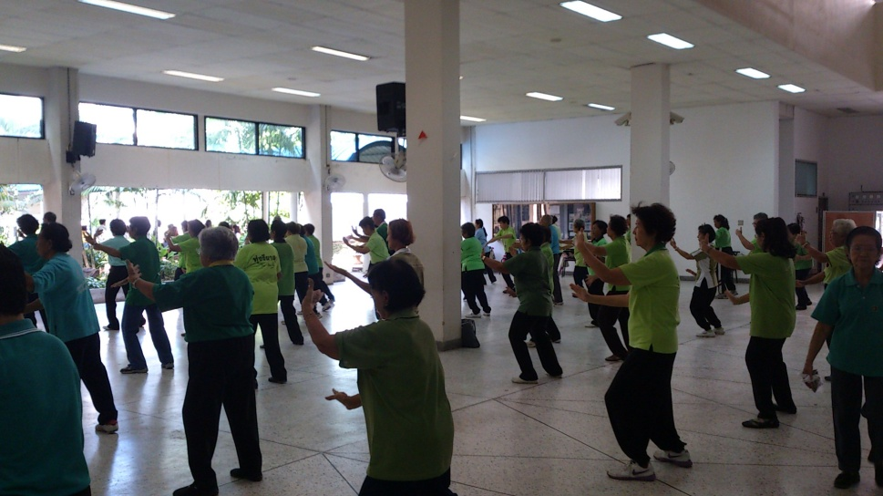
今日は、私と上地さんと坪井さんでElderly Centerに行きました。Centerと言っても特定の施設ではなく、Factually of NursingのSecond Buildingの１階で行われている活動を指していました。Ajarn Ou（Ajarnは先生の意味です）に連れていって頂いたときには、地域の高齢者の方がたくさん集まっていました。Dr. QuantarにAjarn Ouから紹介して頂くと、学生３人は前に立つように言われ、Dr. Quantarの指示に従いました。すると、「HAPPY TO SEE ALL OF YOU」と歌を歌ってくれました。サプライズに驚き、さらにPSUの折り畳み傘まで頂きました。「日本にはないわよ」と言われました！とても貴重な品で、丈夫そうでした。その後自己紹介をして、Thai-Chiを一緒にしました。太極拳のことで、曲に合わせてゆっくりと行っていきます。前には５人立ってお手本を示し、何人かの人が回って慣れていない人に動きを教えていました。地域実習で行った健康教育のエクササイズに似ていましたが、とても長い時間行い、ハードでした。このElderly Centerは、ほとんどの活動を学生が行っているようでした。参加者を迎えて、体重測定や血圧測定を行い、現在の健康状態や活動が可能かどうかアセスメントを行っているそうです。エクササイズを行っていて、Thai-Chiだけではなく、長い棒を使ったLong-Stickというエクササイズもあるようです。私達が行ったのはThai-Chiで、見ることができたのは大きな扇を使った体操でした。このElderly Centerを利用できるのは55歳以上で自分で来ることができる人でした。日本では65歳以上を高齢者としていますが、タイでは60歳以上が高齢者だそうです。話しかけてくださった83歳のおばあさんは、一緒にThai-Chiを行い、少しハイレベルのThai-Chiも行った後、足が悪いため椅子で休憩をしていました。自分のペースで行うことができるいい場所だと思います。地域によって差はありますが、同じようなグループがあるようです。日本と似ていると感じました。またボランティア活動も行っているようで、病院に入って何かするのではなく、地域に出て健康教育を行ったりしていることもあるようです。スライドも見せて頂いたのですが、そのスライドがタイ語で書かれていたので、きちんと内容が把握できないまま、質問する時間もなく終わってしまったので、アポを取ってまた聴きに行きたいと思います。
Ajarn Ouにランチをご馳走になりました。とても美味しかったです。２人もお腹を壊していたので、「Don’t try!」と言われたので、今日はスイカを食べたい気分だったんですが、ちょっと我慢をすることになりました。
午後はAjarn NiiとAjarn ownと一緒にPSU HOSPITALの９階の男性の内科病棟に行き、病棟の患者に対するケアを学びました。Cancer Nursingにおいてタイの看護師が大切にしているのは、身体的な痛みだけではなく、Spiritual painがあり、その痛みを和らげるために私達は何をすることができるのかを考えることだと言われました。終末期の対象は生きる希望がなく、とても苦痛を抱えているからです。そのため、今回は特にSpiritual Careについて学びました。仏教徒の場合は、儀式のようなものを行うそうです。家族や患者が詩のようなものを唱えながら、左の器に水を入れます。それを家族や友人が順番にやっていき、患者のために祈ります。これによって、死の受容の手助けを行うようです。他にもDharmaを患者に読んであげたり、Bookletを渡したりもしているそうです。患者が必要にしているときには、僧侶に来て頂いたりしています。イスラム教は僧侶などがいないので、各病棟にはコーランなどが用意してあるようです。その患者が望む時に患者が必要としているSpiritual Careを提供することが看護師の役割だと学びました。また、私の中でTouchingはコミュニケーションスキルのひとつだったんですが、触り方によってTouchingはTherapyになることも学びました。緩和ケアのひとつで、他の人が触れることによって生きるエネルギー、痛みを和らげるエネルギーを分け与えているのだそうです。マッサージとは違うらしいです。話しながら触れるそうです。日本と違って、看護師が患者に触れるのって当たり前なんですね。
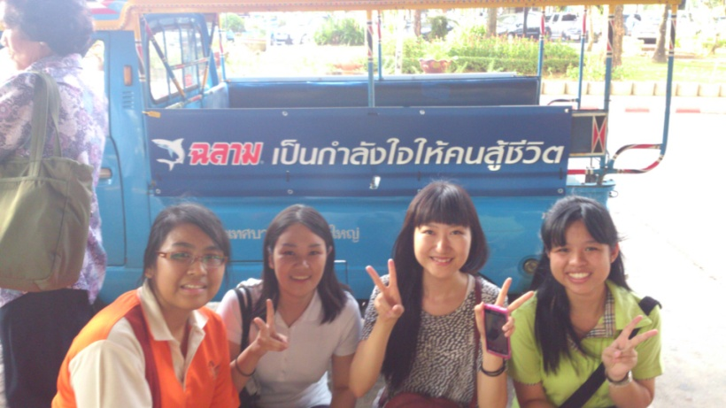
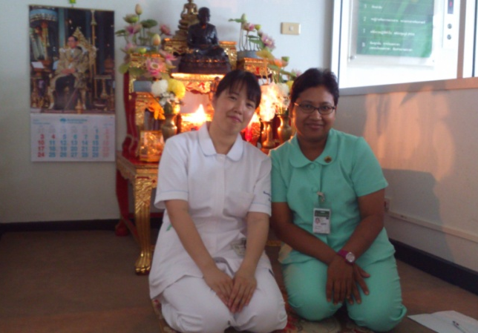
Ajarn Owmは、ICUで働いているベテランの看護師さんで、ICUでの看取りやEnd of Life careについて尋ねていると、予定にはなかったんですが「行く？」と聞かれ、つれていっていただきました。ラッキーです！ICUに行くと、Critical NursingのAPN(専門看護師)さんがジュースを用意して待っていてくださいました。「ジュース飲んでいいの？」と不思議な気分になりましたが、勢いよく先生達が飲んでいたのでいただきました。私のジュースはIce cocoaでした。美味しかったです。ICUで使われている死後のケアの化粧品を見せてもらいました。日本より少し色が派手かと思いましたが、一般の化粧品を使って生きているときのように見えるためにします。結構明るくする方が好まれるみたいです。口紅も明るめの色の方が喜ばれると教えて頂きました。死後のケアは家族のケアにつながるので、宗教ごとに注意して行っているそうです。また、ICUでは、Mobilityが行われていると説明を受けました。写真を見せて下さり、家族と一緒にエクササイズやマッサージを行う様子が映っていました。家族が患者の状態が悪化することを考えて、患者の体に触れることを恐がるのは日本もタイも同じですが、家に帰った時に世話をするのは家族なので、色々なケアを看護師と一緒に行えるようになっていました。Mobility（マッサージやエクササイズ）はプロジェクトのひとつで、これは患者の身体機能の低下を防ぐ目的だと教えて頂いたんですが、それに加えてICUのクリティカルケア専門看護師（APN）にも話を聞かせて頂き、実はこのマッサージやエクササイズを家族と一緒に行うことで、家族や家族へスピリチュアルケアを行うことができることがわかりました。家族が実際に患者の体に触れて、動かして、マッサージをして対象の状態を知ることで、心が安らぎ、希望を持つことができるからです。また、他の患者がベッドサイドで自分の体験を話してくれるそうです。同じ疾患を持っている人の体験を聞くことで、希望を持てるそうです。看護師が患者さんに話してもらえるように頼むそうです。もちろん自分から話に行ってくださる方もいるそうです。日本ではあまり看護師が頼むというイメージがありませんが、もう少し調べてみようと思います！あと、ICUの中にも仏陀の像がありました。とても高い位置にあったんですが、患者や家族、スタッフの祈りの場になっていました。歩けない人は車椅子で連れてくるそうです。また、近くには別の祈りの場がありました。個室になっていて、患者や家族が抱える死を目前にした苦しみに対して、自分なりに最後の答えを見つけるための場所だそうです。とても落ち着く場所なんですが、周りがガラスなので、外が見えたのでカーテンをつけるかなにかしたらどうだろうかと思いました。歩けない人、動けない人には、その場所にある大きな仏陀の像を車椅子に乗せて、ベッドの近くまで運ぶそうです。そこまでするのかと驚きましたが、日本と違って宗教はSpiritual Careには欠かせません。心の安らぎを得るためには、とても大切だと学びました。
夜はお待ちかねのNight Marketです。タイ語で教えてもらったんですが、メモ帳を持っていき忘れて残念ながら覚えていません･･･Ajarn Ouの提案で、私と上地さんと坪井さんはトゥクトゥクというタクシーのようなものに乗って行くことにしました！上地さんと坪井さんの隣にいるのは、2年生のHoneyとPoohです。Night MarketでHoneyがアクセサリーを買ってくれました。出会った記念に、だそうです。そういう文化が自分のHometownにはあるんだと教えてくれました。Night Marketは人がたくさんいましたが、とりあえずタイの学生から言われたのは「バッグは体の前に！盗られるから！」ということでした。とても安かったんですが、結局私は何も買いませんでした･･･坪井さんは洋服を値切って買っていました。とても可愛いワンピースで、日本でも売ってありそうです。思っていた以上に若者向けで、楽しめました。晩御飯はTescoで、カフェテリアに入りました。私はパッタイを食べたんですが、「辛いものはたべちゃだめ」と言われていたので、辛くないものを食べました。ハロハロで食べる味に似てましたが、本場の方がやっぱり美味しかったです。

